如何看待卓伟等娱乐八卦账号被封
【摘要】昨天下午，网友们偶然发现@中国第一狗仔卓伟、@八卦_我实在是太CJ了 等多个知名八卦的新浪微博账号被封。一搜，果然什么都看不到了，所有内容都已经被清空。16时57分，新浪微博官方账号@微博管理员 发布官方公告称：“根据《微博用户服务使用协议
昨天下午，网友们偶然发现@中国第一狗仔卓伟、@八卦_我实在是太CJ了 等多个知名八卦的新浪微博账号被封。一搜，果然什么都看不到了，所有内容都已经被清空。
16时57分，新浪微博官方账号@微博管理员 发布官方公告称：“根据《微博用户服务使用协议》、《微博社区公约》等法律文件和社区规则，对存在严重编造传播谣言、诋毁他人名誉的19个低俗追星账号予以关闭。”
全文如下：
为了切实履行主体责任，加强用户账号管理，积极传播社会主义核心价值观，营造健康向上主流舆论环境，采取有效措施遏制渲染演艺明星绯闻隐私、炒作明星炫富享乐、低俗媚俗之风等问题。微博根据《微博用户服务使用协议》、《微博社区公约》等法律文件和社区规则，对存在严重编造传播谣言、诋毁他人名誉的19个低俗追星账号予以关闭。
微博中的明星群体及其粉丝是微博生态的重要组成部分。微博为明星与粉丝的互动提供了前所未有的高参与感平台。这一生态和平台的健康发展不需要急功近利的炒作，更要摒弃低俗媚俗和造谣诽谤。微博一贯对重视对包括明星在内的公众人物的权利保护，既关注他们在微博平台的体验，也支持公众人物通过法律手段进行维权。
整个互联网也是一个不可分割的生态系统。低俗追星内容产生和存在有相当程度的原因是不同平台之间激烈竞争的结果。而重赏之下必有勇夫的模式显然在娱乐资讯领域已经出现了偏差。维护整个娱乐产业生态的健康发展，也需要不同平台各自承担起主体责任，在低俗追星账号的问题上，微博作为传播渠道加强治理，同时也希望各内容生产平台运营策略有所调整。
所以，微博坚决支持遏制追星炒作低俗媚俗之风，并将这次整治行动作为娱乐资讯领域健康发展的契机。同时也希望加强分策施治的治网方针，有主有次解决低俗追星等问题。
关闭账号名单：
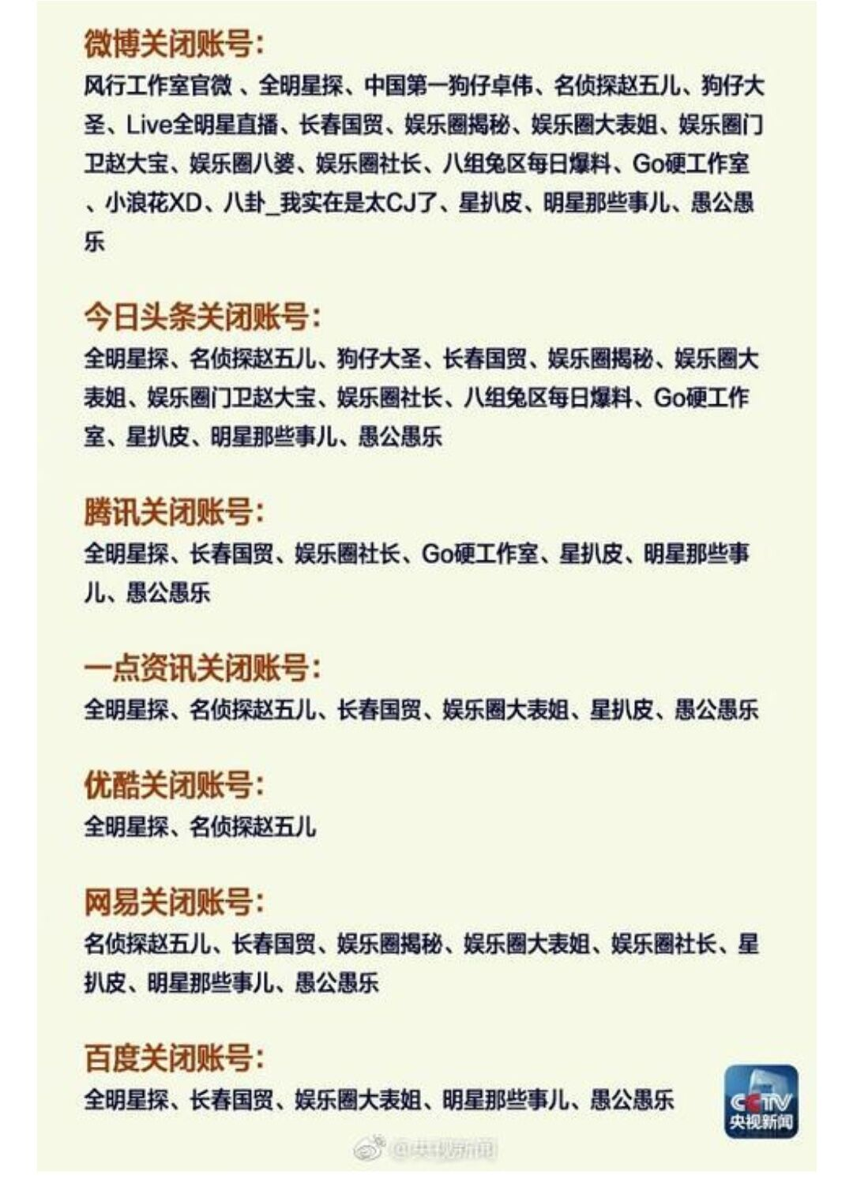
风行工作室官微@全明星探@中国第一狗仔卓伟@名侦探赵五儿@狗仔大圣@Live全明星直播@长春国贸@娱乐圈揭秘@娱乐圈大表姐@娱乐圈门卫赵大宝@娱乐圈八婆@娱乐圈社长@八组兔区每日爆料@Go硬工作室@小浪花XD@八卦_我实在是太CJ了@星扒皮@明星那些事儿@愚公愚乐
17时21分，央视新闻发布了北京网信办约谈各大资讯平台的消息，解释了整治的良苦用心。
6月7日下午，北京市网信办依法约谈微博、今日头条、腾讯、一点资讯、优酷、网易、百度等网站，责令网站切实履行主体责任，加强用户账号管理，积极传播社会主义核心价值观，营造健康向上主流舆论环境，采取有效措施遏制渲染演艺明星绯闻隐私、炒作明星炫富享乐、低俗媚俗之风等问题。
微博、今日头条、腾讯、一点资讯、优酷、网易、百度等网站依据相关法律法规、网站内容管理规定及用户协议关闭了“风行工作室官微”、“全明星探”、“中国第一狗仔卓伟”、“名侦探赵五儿”、“长春国贸”、“娱乐圈揭秘”等一批违规账号。
北京市网信办指出，2017年6月1日实施的《中华人民共和国网络安全法》规定：任何个人和组织不得利用网络从事侵害他人名誉、隐私、知识产权和其他合法权益等活动，网络运营者应当加强对其用户发布的信息的管理，发现法律、行政法规禁止发布或者传输的信息的，应当立即停止传输该信息，采取消除等处置措施，防止信息扩散，保存有关记录，并向有关主管部门报告。《互联网新闻信息服务管理规定》(国家互联网信息办公室令第1号)第三条规定：“提供互联网新闻信息服务，应当遵守宪法、法律和行政法规，坚持为人民服务、为社会主义服务的方向，坚持正确舆论导向，发挥舆论监督作用，促进形成积极健康、向上向善的网络文化，维护国家利益和公共利益”。依据上述规定，网站要切实履行主体责任，加强平台账号管理，遏制追星炒作低俗之风，营造清朗网络空间。
关闭的相关账号名单如下：
对此，广大网友的应是：一致拥护!并且提供了希望封掉的更多名单……
@Mia_feir：干得漂亮!营销号都是拿钱办事，造了多少谣，为那些只知道炒作、营销流量的明星做了多少龌龊事，泼了别人多少脏水。
@你看见谁拿我蓝了吗：天道好轮回，苍天饶过谁?
@快乐青扬2010 ： 最好把不怀好意的喷子或KOL号关掉，省得整天狂吠!
@不争峰自成峰：封得好，让你再造谣。
@西贝晶晶晶：什么时候管管高仿号，看见真心烦。
但也有网友表示，以后娱乐圈不知道会变成什么样!
@aaaNg__L：看来很多明星今晚要开个party庆祝了。
@斯娜格颜：明星们可以愉快地拉开窗帘了。
@praypraying：乱来的明星要笑到大牙脱落了。
@潮图控：我的天，以后我的生活该怎么办，该怎么打发时间，我们吃瓜群众还怎么在娱乐圈待下去。看来以后熬夜不能太晚了。
当然，还有一小波网友捶胸顿足：卓伟没了，我今后还骂谁?
还有哪些你觉得要整治呢?

